2014年上海戏剧学院儿童钢琴培训项目招生简章
上海戏剧学院（Shanghai Theatre Academy），是中国培养戏剧、影视、播音、主持、舞蹈、音乐等专门人才的顶级艺术院校，被喻为我国艺术教育“第一方阵”成员。
上海戏剧学院儿童钢琴培训项目（STApiano），是将专业音乐艺术教育与儿童综合素质教育相融合的儿童艺术品牌，由来自顶级音乐艺术院校的资深专家教授指导、富有活力的青年教师主讲，以寓教于乐的方式，为儿童提供专业、科学、趣味为一体的一流音乐艺术培训。
- 理念特色
理念：用音乐挖掘孩子的无限可能；
快乐教学，体验+表现+创造=能力，重复+趣味=原则。
特色：专业艺术教育与综合素质教育相融合；
与国际艺术培养接轨，基于儿童心理的分龄、亲子教育法。
- 招生对象
- 4岁以上儿童，喜爱音乐。
- 免费试听，专家面试，每期录取30名。
- 课程介绍
本课程针对儿童钢琴音乐启蒙与提升而设置，根据儿童心理发育特质，采用国际最新儿童音乐教材，以团队合作课与个体定制课相结合方式，分年龄段连贯展开，将“五大技能”（演奏、视听、乐理、和声、创作）以游戏方式传授，培养儿童对音乐的积极性与主观能动性，提升儿童 “三大潜能”（合作交往、音乐听觉、艺术审美），塑造儿童自信心态。
 | 团队合作课（6至8人） | 个体定制课（1人）
分龄 | 4岁至5岁，“Rainbow”――彩虹桥课程
分龄 | 5岁至6岁，“Happy Tree” ――成长树课程
分龄 | 6岁至7岁，“Magic Beans” ――魔豆课程
分龄 | 8岁至18岁，“Ensemble” ――键盘重奏课程  （针对具有一定钢琴演奏素养的儿童）
授课 | 1周1次60分钟（2课时） | 1周1次30分钟（1课时）
学期 | 1年1个阶段，1年2学期，1学期15次授课
晋级 | 参加上海戏剧学院音乐沙龙亲子汇报演出，作为阶段考试；考试通过，毕业晋级，颁发阶段晋级证书。
- 授课事宜
- 开班时间：9月始，滚动开班。
- 授课地点：上海戏剧学院莲花路校区（闵行区莲花路211号）。
- 报名须知
- 咨询电话：15000703584，021-62493130。
- 咨询时间：周一至周五 9:30--16:30，周六、日：10:00---16:00。
- 报名材料：《上海戏剧学院儿童钢琴培训项目申请表》（发邮箱、现场确认）。
- 项目邮箱：octosyllable@126.com
- 报名地点：莲花路211号上戏莲花路校区行政楼103、104室。

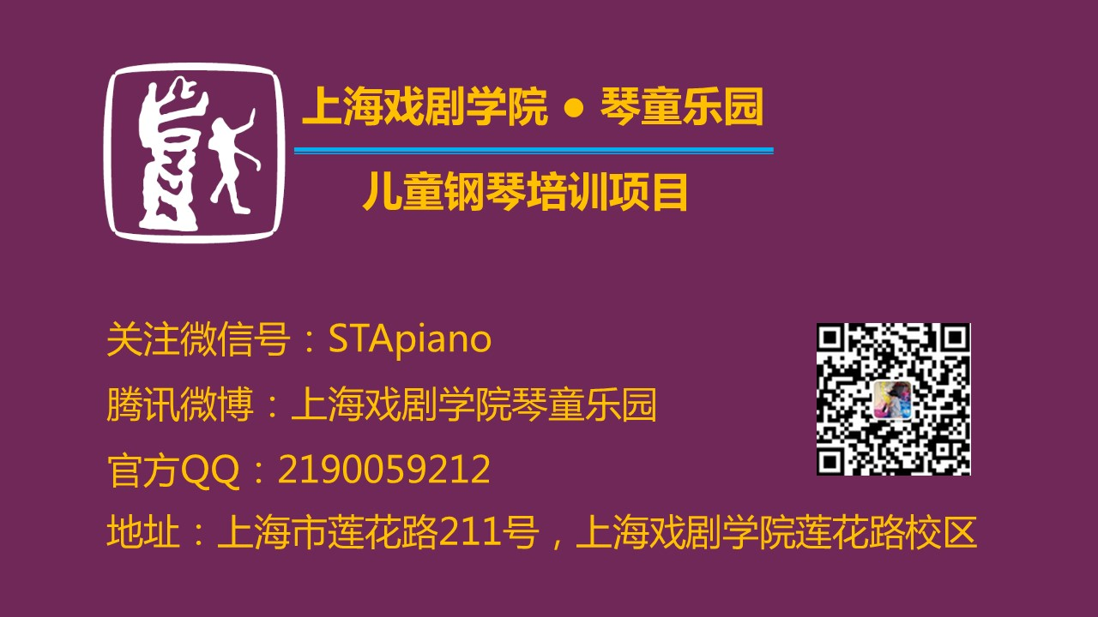
欢迎预约免费试听，用音乐挖掘孩子的无限可能！
2014年上海戏剧学院儿童钢琴培训项目申请表
2014 Shanghai Theatre Academy
Children Piano Program Application Form

姓名  Name | 小名  First name |  |  | 大名  Last name |  | 照片  Photo
姓名  Name | 父亲/母亲  Father or Mather |  |  |  |  | 照片  Photo
国籍：  Nationality |  | 性别：  Sex | 出生日期：  Date of birth |  | 出生地点：  Place of birth
家长职业：  Occupation |  |  | 家长手机：  Mobile phone No. |  | 家长邮箱：  Email
兴趣爱好：
Hobby
个性描绘：
Characters
居住地址：
Permanent address

参加体验班？
Attend Beginner’s Class? □是（yes）

a:参加彩虹桥课程 Attend Rainbow Class? □是（yes）
b:参加成长树课程 Attend Happy Tree Class? □是（yes）
c:参加魔豆课程 Attend Magic Beans Class ? □是（yes）
d:参加键盘重奏课程 Attend Ensemble Class ? □是（yes）

